Guía de Trabajo
Historia y Geografía 8° Básico
“Los grupos sociales durante la Colonia”

Nombre: | Curso: 8° | Fecha: semana N° 20
¿QUÉ APRENDEREMOS?

Objetivo (s): OA 11 Analizar el proceso de formación de la sociedad colonial americana considerando elementos como la evangelización, la esclavitud y otras formas de trabajo no remunerado (por ejemplo, encomienda y mita), los roles de género, la transculturación, el mestizaje, la sociedad de castas, entre otros.
Contenidos: Formación de la Sociedad Colonial.
Objetivo de la semana: Identificar las principales características de la sociedad colonial, a través del desarrollo de una guía de trabajo, utilizando una el libro del estudiante y otros medios tecnológicos.
Habilidad: Identificar.

¿Qué necesitas saber?
Para comenzar necesitas saber de qué se trata la habilidad de Identificar y qué entendemos por La Colonia.

ACTIVIDAD DE INICIO
¿Qué entiendes por Identificar?
_________________________________________________________________

¿Qué comprendes por la Colonia?
__________________________________________________________________

Entendemos por identificar en reconocer las principales características de algo o alguien.

El Chile colonial es el nombre dado al período de la historia de Chile comprendido entre 1598 y 1810.

DESARROLLO
Lectura del libro del estudiante, páginas 74 a la 75, además del texto que se adjunta a continuación (puede complementar con apoyándose en los textos y videos del Blog https://profehistoriahhcc.blogspot.com/).

“LA SOCIEDAD COLONIAL”
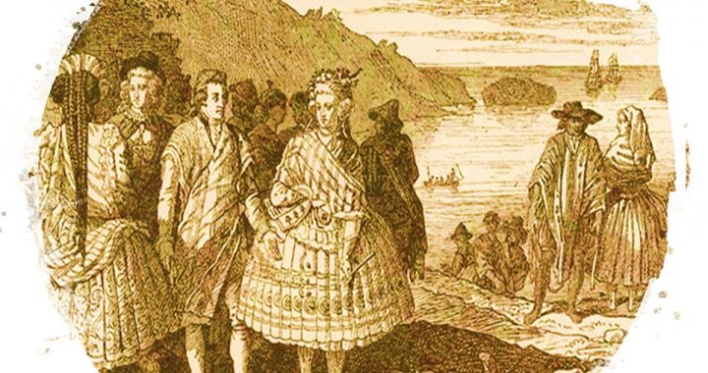
Durante los siglos coloniales, en la América española se articuló una sociedad de castas determinadas por la etnia. La sociedad era jerárquica es decir, la posición social de cada individuo dependía del color de la piel y el origen étnico. Se trató de una estructura rígida que proporcionaba escasas posibilidades de surgir o moverse al interior de ella y que dio paso a la creación de numerosas denominaciones para referirse a los distintos grupos sociales: peninsulares, mestizos, castizos, moriscos, mulatos, cholos y zambos son algunos ejemplos de ello.

Frecuentemente, las castas han sido representadas en una estructura jerárquica, en cuyo nivel superior estaba la élite, formada por españoles y criollos (hijos de españoles nacidos en América), quienes configuraron a la aristocracia. Controlaron los cargos administrativos, el comercio, las fuerzas de trabajo y gran parte de las posesiones de tierra

Hacia el siglo XVII, los mestizos, resultado de la unión entre españoles e indígenas, llegaron a ser el grupo más numeroso. Algunos de ellos accedieron a beneficios a medida que se asemejaban físicamente a los europeos y adquirían sus cánones culturales.

Mestizos, indígenas, esclavos africanos, mulatos (hijos de españoles y africanos) y zambos (hijos de indígenas y africanos) ocuparon la base de la pirámide. Estos sectores populares presentaron una composición diversa en cuanto a su origen étnico y las actividades que realizaron. Como rasgo común, compartieron su condición de mano de obra, su incapacidad de acceder a cargos públicos y su desprotección en lo relativo a derechos.

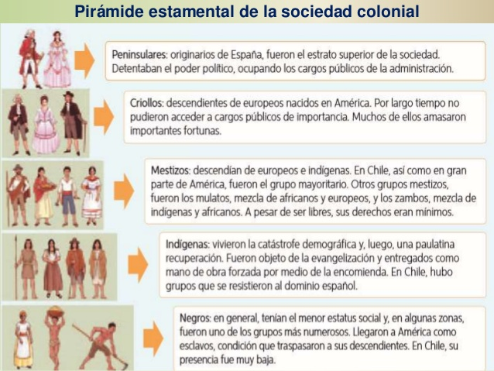

ACTIVIDADES

- La sociedad durante la colonia se organizó en una sociedad jerárquica, donde tu grupo social era determinado por:
  - La religión.
  - La etnia.
  - El dinero que tenía.
  - Ninguna de las anteriores.

- A los descendientes de los europeos nacidos en América se denominaban:
  - Peninsulares.
  - Criollos.
  - Mestizos.
  - Indígenas.

- A la mezcla de los europeos con los indígenas recibían el nombre de:
  - Peninsulares.
  - Criollos.
  - Mestizos.
  - Indígenas.

Ítem II. Términos pareados. Una el número del grupo social colonial con su definición correspondiente.

- Peninsulares. __2__ Mezcla de los europeos con los indígenas.

- Criollos. _____ Esclavos proveniente de África.

- Mestizos. _____ Nombre los originarios de España.

- Indígenas. _____ Descendientes de los europeos nacidos en América

- Negros. _____ Pueblos originarios de América.

ACTIVIDADES DE CIERRE
¿Cuáles fueron los principales grupos sociales existentes durante la colonia? (Nombra a lo menos 3).
______________________________________________________________________________________________________________________________________________________________________________________________________

¿Por qué crees que es importante conocer sobre cómo se desarrolló Chile y América durante la Colonia? Explica con a lo menos un ejemplo.
____________________________________________________________________________________________________________________________________
Nunca consideres el estudio como una obligación, sino como una oportunidad para penetrar en el bello y maravilloso mundo del saber
(Albert Einstein)

AUTOEVALUACIÓN O REFLEXIÓN PERSONAL SOBRE LA ACTIVIDAD:
1.- ¿Qué fue lo más difícil de este trabajo? ¿Por qué?
(Recuerde enviar las respuestas por el WhatsApp del curso o al correo del profesor para su retroalimentación)

